ASAMBLEA GENERAL CIASEM 2013

Llevada a cabo en Cartagena de Indias Colombia, el 26 de septiembre a las 18:00 pm

ACTA:

1) Palabras de Bienvenida por Lucia González, presidenta del CIASEM 2011-2013

La Dra. Lucia González comentó que durante su gestión se realizaron esfuerzos para tratar de abrir una cuenta bancaria en México que es donde está domiciliada la sociedad, pero dadas las características legales de este país, para este tipo de sociedad no fue posible. Posteriormente se contactó a la empresa CONGREX con sede en Panamá quienes enviaron una propuesta para poder abrir una cuenta bancaria en Panamá (este punto fue discutido en el punto 10 de la agenda de la Asamblea). Además se intentó contactar a los colegas de todos los países del continente para que regresaran o se unieran al CIASEM, lo cual dio resultados positivos.

2) Instalación de la Asamblea General.

3) Aprobación del acta de la reunión anterior (México, 2011).

Se aprobó el acta de la reunión celebrada durante el XI Congreso Interamericano de Sociedades de Microscopía, celebrado del 24 al 29 de septiembre en Mérida Yucatán, México.

4) Presentación de Delegados por países a la Asamblea General

Se presentaron los delegados de los países miembros del CIASEM, se votó y aprobó la inclusión de Uruguay como nuevo miembro con derecho a voto, recientemente se constituyó la Sociedad Uruguaya de Microscopía e Imagenología.
Los delegados por país fueron los siguientes:

Argentina: Francisco Capani, Alfredo Tolley Brasil: Marcia Attias, Kildore Miranda Canadá: ausente
Colombia: Clara Espinel, Magnolia Herrera

Cuba: Ana Sanz Ochotorena, Sandra Rodríguez

México: Manuel Espinosa, Juan B. Kouri

Perú: Francisco Rumiche

USA: Charles Lyman, John Mansfield Venezuela: Caribay Urbina, Sonia Camero Uruguay: Gabriela Casanova, Anabel Fernández

5) Aprobación Agenda de la Asamblea General

Se aprobaron los puntos a tratar en la agenda de la Asamblea 2013 del CIASEM.

6) Presentación del Informe del Congreso CIASEM 2013 por Clara Spinel (Presidente del Congreso), Magnolia Herrera (Secretaria CIASEM2013) y Claudia Ávila (Contadora Asociación Colombiana de Microscopía).

a) NÚMERO DE ASISTENTES CONGRESO CIASEM 21013. TOTAL 442.

Estadísticas generales de Asistencia:

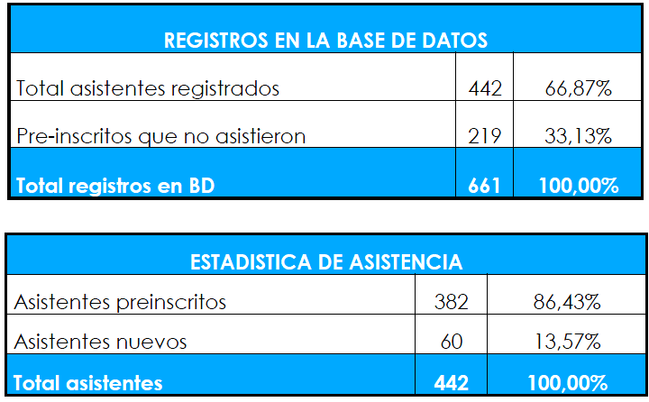

ESTADISTICA POR CATEGORIA
REGULAR PARTICIPANT | 138 | 31,22%
SPEAKER | 83 | 18,78%
GRADUATE STUDENT | 70 | 15,84%
UNDERGRADUATE STUDENT | 40 | 9,05%
COMMERCIAL EXHIBITOR | 38 | 8,60%
VIP | 27 | 6,11%
COMPANION | 23 | 5,20%
FOTOGRAFO- TRADUCCION SIMULTANEA | 10 | 2,26%
VISITANTE | 5 | 1,13%
PRESIDENT | 4 | 0,90%
VICEPRESIDENT | 2 | 0,45%
ORGANIZING COMMITTEE- CIASEM | 2 | 0,45%
Total asistentes | 442 | 100,00%

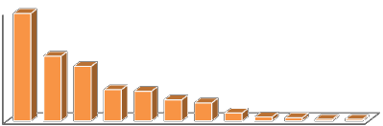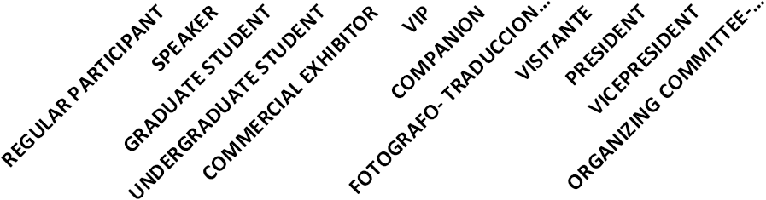
140
120
100
80
60
40
20
0
138

83
70

40 38

27 23

10 5 4 2 2

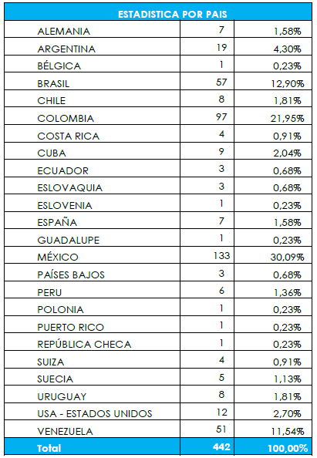

b) CURSOS PRE-CONGRESO – UNIVERSIDAD TECNOLÓGICA DE BOLÍVAR

Total cursos Pre-congreso: 10
Total participantes: 111

Curso | Conferencistas | Participantes
Preparación de Muestras Odontológicas  para Microscopía Electrónica de Barrido (SEM) y Aplicaciones y Usos de Microscopio Quirúrgico en Odontología | Graciela Durso (Argentina) Adrian Abal (Argentina) Patricia Sarmiento (Argentina) | 5
Microscopia Electrónica de Barrido con  FE SEM y Técnicas EDS | Vitezslav Ambroz (República Checa) Carlos Segovia (Micra-México) | 13
Microscopia de Fuerza Atómica y  técnicas afines (AFM) | Carlos Segovia (Micra-México) | 20
Principios Básicos de Análisis de  imágenes | José Pellegrino (Argentina)  Lucía González (Cuba) Sandra Barbosa (Brasil) Nelvys Subirós (Cuba) Sandra Rodríguez (Cuba) | 22
Microscopía Aplicada a la Neurobiología  Celular | Orlando Castejón (Venezuela) | 4
TEM: Fundamentos y Aplicaciones  Avanzadas | Carlos Ornelas (México)  Centetl Alvarado (JEOL-México) Francisco Paraguay (México) | 16
Principios Básicos y Aplicaciones en  Microscopía Electrónica de Barrido /SEM | Wen-An Chiou (USA) Leopoldo Enríquez (JEOL-México)  Martín Palacios (JEOL-México) | 7
Aplicaciones de Microscopia Electrónica  y Microanálisis EDX en Ciencias  Forenses | Haral Augusto Mclear (Colombia)  Carlos Peralta (Carl Zeiss-Argentina) Gabriel Balabanian (Carl Zeiss Microimagind SL) | 6
Aplicaciones de la Microscopia en  Ciencias Biológicas | Luis Felipe Jimenéz (México)  Francisco Capani (Argentina) Conferencista FEI | 6
Análisis Mineralógico Mediante  Microscopia Electrónica de Barrido (SEM) | José Guzmán (Colombia) Conferencista FEI | 12

c) CURSOS DE MICROSCOPIA PARA NIÑOS

Conferencistas | Robert Gordon (USA) Hitachi
 | Oscar Arias (Colombia) Hitachi
 | Martha Losada (Colombia) Biomol
 | Gustavo Aguilar (Colombia) G. Barco
 | Alba Avila (Colombia) Universidad de los Andes
Darwin Dubay (Colombia) Servicio Nacional de

Aprendizaje (SENA)
Niños participantes de los Colegios de Cartagena | 25 de Septiembre  Mañana y Tarde | 60
 | 26 de Septiembre  Mañana | 30
 | 27 de Septiembre  Mañana | 30
 | Total | 120
Patrocinadores | Hitachi, Biomol y G.Barco

d) SIMPOSIOS

Simposio | Cantidad
Ciencias Biológicas | 9
Ciencias de Materiales y  Nanotecnología | 10
Instrumentación y Técnicas | 8
Total Simposios | 27

e) RESUMENES:

i) Resúmenes Enviados

Resúmenes | Cantidad
Ciencias Biológicas | 183
Ciencias de Materiales y  Nanotecnología | 175
Instrumentación y Técnicas | 54
Conferencistas | 59
Total Resúmenes | 471

ii) Resúmenes Aceptados

Categoría | Cantidad
Ciencias Biológicas | 180
Ciencias de Materiales y  Nanotecnología | 153
Instrumentación y Técnicas | 42
Total Aceptados | 375

iii) Resúmenes Rechazados

Categoría | Cantidad
Ciencias Biológicas | 12
Ciencias de Materiales y  Nanotecnología | 22
Instrumentación y Técnicas | 3
Total Rechazados | 37

iv) Presentación Trabajos

Categoría | Recibidos | Aprobados | Presentados
Poster | 319 | 291 | 243
Orales | 93 | 84 | 63
Total | 412 | 375 | 306

f) CONFERENCISTAS

Conferencistas Invitados |  |  | Cantidad
Conferencistas de Apertura |  |  | 2
Conferencistas Magistrales |  |  | 6
Conferencistas  Sesiones Paralelas | Ciencias Biológicas | 21 | 68
 | Ciencias de Materiales | 28
 | Instrumentación y Técnicas | 19
Total Conferencistas |  |  | 76

g) CONCURSO DE MICROFOTOGRAFÍA

Total Microfotografías  Evaluadas |  | 44
Ganadores | 1er Puesto | Cecilia Gutiérrez Ayesta (Argentina)
 | 2do Puesto | Alexander Astudillo Lagos (Colombia)
 | 3er Puesto | Hamlet Acevedo (Colombia)
 |  | Diana Carrillo Flores (México)

h) BECAS

Financiamiento | Becario | País | Cantidad
Microscopy Society of America  MSA | Eder Carlos Schmidt | Brasil | 6
 | Alejandra Gómez Cadena | Colombia
 | Jorge Alonso Rivera | Colombia
 | América Martínez Calleja | México
 | Hamlet Adolfo Acevedo | Colombia
 | Rita Tenia | Venezuela
International Federation of Societies for Microscopy  IFSM | Kelly Cristina Moreira | Brasil | 10
 | Paolin Roció Cáceres | Brasil
 | Mayuric Teresa Hernández | México
 | Liliana Ivet Sous | Venezuela
 | Gabriela Noel Barrera | Argentina
 | Sebastián Donoso Contreras | Chile
 | Blanca Estela Ríos | México
 | Diana María Carrillo | México
 | Maylin Almonte Becerril | México
 | Juan Carlos Rosillo | Uruguay

i) INFORME FINANCIERO (Pesos colombianos (COP) – dólares (USD) )

1. INGRESOS
COP USD

Cuota sostenimiento afiliados | 1.400.000 | 737
Apoyo Asociación Mexicana | 4.807.500 | 2530
Apoyo Asociación E.U (MSA) | 192.300 | 101
Apoyo Asociación Cuba | 190.000 | 100
Apoyo Asociación Argentina | 190.000 | 100
Apoyo Sociedad Brasileña de Microscopía | 190.000 | 100
Apoyo Banco de la República Colombiana | 1.887.400 | 993
Apoyo Entidades Colombianas | 37.761.942 | 19.875
Subvenciones | 500.000 | 263
Inscripciones CIASEM 2013 | 151.549.142 | 79.763
Alquiler stand/casas comerciales | 140.278.558 | 73.830
Total Ingresos | 338.946.842 | 178.392

EGRESOS

COP USD

Reservas Hotel Las Américas (conferencistas,) Reservas Hoteles Holiday Inn (Conferencistas) Reservas Hoteles Holiday Inn (Becados) Reservas Hotel Holiday Inn (Organizadores)  Alquiler salón Hotel Holiday Inn (Curso pre congreso) Alquiler salones centro de convenciones  Coctel bienvenida  Coffe Breake y greca  Audiovisuales salones de conferencias  Reservas Hotel Sonesta (Conferencistas Cubanas) Cena cierre  Logística  Traducción simultánea  Transportes Aeropuerto-hotel conferencistas  Página web  Transporte Aéreo Conferencistas  Tiquetes visitas inspección y congreso organizadores  Gastos administrativos  Divulgación y promoción Europa  Divulgación Venezuela  Viáticos y refrigerios pre-congreso  Stands Centro de Convenciones  Inspección, divulgación y publicidad CIASEM-2013  Impuestos del gobierno y comisiones bancos | 47.200.113  17.766.810  14.844.547  1.645.075  1.884.700  76.186.286  12.646.280  14.568.438  24.987.000  3.240.000  17.754.473  24.784.310  18.880.000  2.931.600  7.004.009  13.919.122  3.071.540  27.807.995  3.232.112  1.819.365  2.717.298  33.167.626  11.843.952  10.634.984 | 24.842  9.351  7.813  866  992  40.098  6.656  7.668  13.151  1.705  9.344  13.044  9.937  1.543  3.686  7.326  1.617  14.636  1.701  957  1.430  17.457  6.234  5.597
Total egresos | 394.537.635 | 207.651

TOTAL CONGRESO:

Moneda | COP | USD
Total Ingresos | $338.946.842 | 178.392
Total Egresos | $394.527.635 | 207.651
Déficit | $55.580.793 | 29.259

7).- Presentación de los postores para la sede para el próximo Congreso del CIASEM

en el 2015.

Se presentaron tres postulaciones para ser sede del XIII Congreso del CIASEM 2015, estas fueron las siguientes:
Cuba: Sociedad Cubana de Ciencias Morfológicas y de la Sección Cubana de

Microscopía, presentó la Dra. Ana Sanz Ochotorena.

San Antonio Texas, Estados Unidos de América: Universidad de Texas, San Antonio, presentó el Dr. Arturo Ponce Pedraza.
Venezuela: Sociedad Venezolana de Microscopía y Microanálisis (SVMM). Presentó la Dra, Caribay Urbina, presidenta de la SVMM.
Los resultados de las votaciones fueron las siguiente: Cuba 4 votos: San Antonio Texas USA

0 votos, Venezuela 13 votos.

Por lo tanto la sede del XIII Congreso Interamericano del CIASEM 2015, será Venezuela.

Posiblemente Isla Margarita

8) Informe de la revista Acta Microscópica.

La Dra. Gema González, editor en jefe de la Revista Acta Microscópica, dio el informe de la revista acta microscópica.

9) Ratificación del Editor en Jefe de Acta Microscopica por parte de la Asamblea.

Se ratificó por unanimidad a la Dra. Gema González como Editora en jefe de la Revista Acta

Microscópica.

10) Discusión de cuotas de sociedades miembros y creación de la cuenta bancaria del

CIASEM y del país sede de la misma.

a) Se acordó otorgar por parte de cada una de las sociedades miembros del CIASEM, una cuota de $200USD al país sede del congreso CIASEM 2015, con la finalidad de que tenga algunos recursos que puedan ayudar al inicio de la organización del congreso CIASEM 2015. Esta propuesta fue aprobada por unanimidad.

b) Se presentaron dos propuestas para abrir una cuenta bancaria para el CIASEM:

I.- Abrir una cuenta bancaria en Panamá, a través de la compañía

CONGREX, para lo cual se requiere de inicio $4190.00USD

II.- Abrir una subcuenta para el CIASEM, en la cuenta bancaria del IFSM (ofrecimiento hecho por el IFSM).
Después de analizar las dos propuestas, se procedió a votar las dos opciones:

La opción I tuvo 2 votos, la opción II tuvo 13 votos, hubo dos abstenciones. Por lo tanto se planteará al IFSM abrir una subcuenta para el CIASEM en su cuenta bancaria. Francisco Capani se pondrá en contacto con Barry Carter presidente del IFSM para trabajar en los detalles.

11) Nombramiento de candidatos para el Comité Ejecutivo del CIASEM 2014-2015

Se nombraron candidatos para elegir: Vicepresidente, Secretario, 5 Vocales (cada vocal de un país diferente). Cabe destacar que dos de los vocales decidieron repetir un periodo más, por lo que solo se buscó candidatos para tres vocales. Para Secretario hubo un solo candidato, Dr. José Reyes Gasga. Para Vicepresidente se propusieron al Dr. Francisco Capani de Argentina y al Dr. Luis Felipe Jiménez de México, este último declinó a favor del Dr. Capani.

12) Elección del nuevo Comité Ejecutivo del CIASEM para el período 2014-2015

12.1 Ratificación del Vice-Presidente a Presidente

La Asamblea ratificó el paso de Vicepresidente a Presidente del CIASEM (2014-2015)

Comité Ejecutivo Electo (periodo 2014-2015)

Por lo tanto, el Comité Ejecutivo Electo para el periodo 2014-2015 quedó conformado de la siguiente manera:
Presidente: Gema González, Venezuela (Materiales) Vicepresidente: Francisco Capani, Argentina (Biología) Secretario: José Reyes Gasga, México (Materiales) Vocales:
Nelvys Subirós: Cuba (Biología)

Charles Lyman: USA (Materiales) (2do periodo)

Luis Felipe Jiménez: México (Biología)

Magnolia Herrera: Colombia (Biología) (2do periodo)

Gabriela Casanova (Uruguay)

13). Discusión sobre el Idioma oficial del Congreso CIASEM

Se acordó que de acuerdo a los estatutos del CIASEM, los tres idiomas oficiales son, por orden alfabético: español, inglés y portugués. Cada participante elegirá el idioma en el que pueda expresar mejor sus ideas, no obstante ello se invitará a escribir en inglés las presentaciones audiovisuales.

14) Otros

a) La Asamblea acordó designar los países y ciudades sedes de los congresos organizados por el CIASEM con cuatro años de anticipación, en lugar de sólo dos años. Esta política se aplicará en la reunión de 2015. Con ello se busca que el país sede del congreso CIASEM tenga más tiempo para organizar el evento..
b) La Asamblea aprobó la sugerencia de John Mansfield referente a la preparación de una lista de elementos necesarios para que un país en futuros congresos del CIASEM pudieran

ser considerados. Una lista parcial de elementos podría incluir lo siguiente: las personas que pudieran conducir la organización del evento; hoteles y tarifas; características de las sala para conferencias y exposiciones comerciales; tarifas de los vuelos desde varias ciudades; etc . John considera que de una lista de elementos que generalmente solicita IFSM para sus eventos se podrían tomar para los países que soliciten la organización del Congreso CIASEM. Charles Lyman y John Mansfield se propusieron para hacer la lista de criterios en los próximos meses.

